Системы полного привода
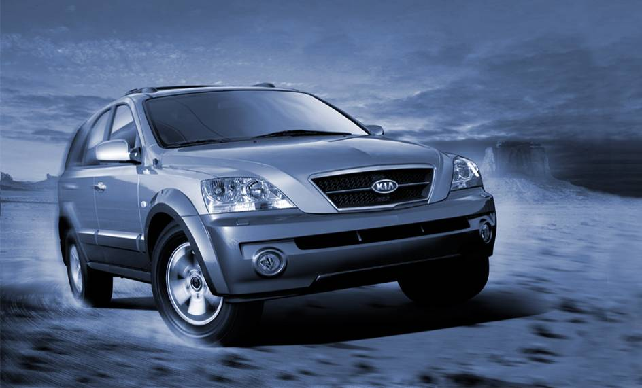
Содержание

Раздел Страница
Преимущество системы полного привода 3
Перераспределение массы и конструкция систем полного привода 4
Различные типы и конструкции систем полного привода 5
Поведение автомобиля в крутом повороте и склонность к блокировке тормозов 6
Механизмы блокировки дифференциала 7
Вязкостная муфта 9
Буксировка полноприводных автомобилей 11
Обзор электронной системы управления крутящим моментом (ITM) 12
Устройство раздаточной коробки 14
Муфта электронной системы управления крутящим моментом (ITM) 15
Работа муфты 16
Схема управления 17
Блокировка полного привода 18
Система управления 19
Датчик положения педали акселератора / датчик положения дроссельной заслонки 20
Датчик угла поворота рулевого колеса 21
Датчик скорости вращения колеса 22
Обслуживание и диагностика неисправностей 23
Системы полного привода модели Sorento 24
Электронная система управления раздаточной коробкой (EST) 25
Система управления EST 26
Электродвигатель переключения передач 28
Раздаточная коробка с электронным управлением 29
Электронная система управления раздаточной коробкой (EST)
Передний дифференциал свободного хода 30
Подключение переднего дифференциала свободного хода 31
Поток мощности при приводе на два колеса 32
Поток мощности при полном приводе 33
Поток мощности при полном приводе и включенной понижающей передаче 34
Система TOD 35
Устройство системы TOD 36
Конструкция раздаточной коробки 37
Входные и выходные сигналы 38

Преимущество системы полного привода
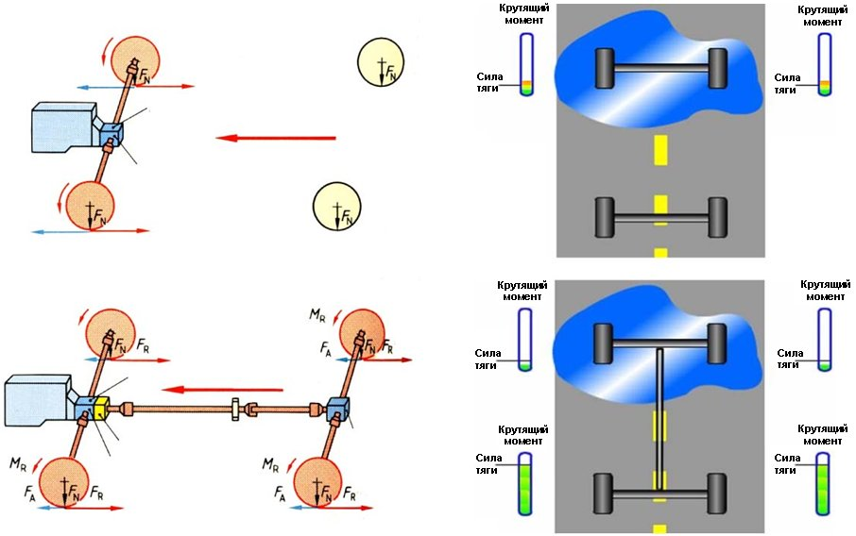
Основная причина использования системы полного привода — улучшение общего тягового усилия автомобиля.
Для более простого понимания определим силу тяги как максимальную движущую силу, которую шины могут приложить к дороге. Основное преимущество полного привода — потенциальное удвоение продольной силы, которую шины могут приложить к дороге. Это помогает в различных ситуациях, таких как движение по дороге с низким коэффициентом трения (например по дороге, покрытой снегом). На рисунке справа показан пример дороги с частично скользким покрытием. В случае с автомобилем с приводом на два колеса крутящий момент, требуемый для движения автомобиля, больше имеющейся силы тяги. В результате колеса начинают пробуксовывать и автомобиль застревает. Полноприводной автомобиль в том же месте передаст больше крутящего момента на задние колеса, где дорога не скользкая, таким образом, крутящий момент на передних и задних колесах будет ниже силы тяги: автомобиль будет двигаться вперед. (Упрощенный общий пример: точное условие передачи крутящего момента зависит от конструкции конкретной системы.) В целом на силу тяги действуют следующие факторы: нагрузка на шину — чем больше нагрузка на шину, тем выше сила тяги.
Коэффициент трения — это отношение величины силы трения между двумя поверхностями к силе, удерживающей эти поверхности вместе: это зависимость типа шин, установленных на автомобиле, от типа поверхности, по которой движется этот автомобиль. Важно: коэффициент трения у неподвижного колеса выше, чем у вращающегося (буксующего колеса), вследствие чего сила тяги выше при неподвижном, чем при вращающемся колесе. Пробуксовка колеса происходит, когда сила, приложенная к шине, превосходит силу тяги этой шины. В этом случае, как было указано выше, сила тяги снижается. Перераспределение массы при разгоне автомобиля или прохождении поворотов влияет на силу сцепления шины, поскольку нагрузка на шины изменяется.
FN = весовая нагрузка на шину, FR = максимальная сила тяги, FA = движущая сила, MR = крутящий момент на шине.

Перераспределение массы и конструкция систем полного привода
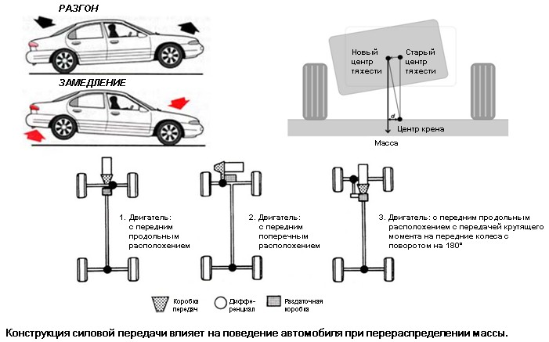
Перераспределение массы изменяет силу тяги колес, поскольку за счет этого уменьшается или увеличивается нагрузка на шинах. Перераспределение массы происходит в продольном направлении при замедлении и разгоне и в поперечном направлении — при прохождении поворотов. Когда автомобиль проходит поворот на большой скорости, масса автомобиля перераспределяется с внутреннего колеса на наружное. При разгоне масса переносится на задние колеса. Скорость изменения пропорциональна высоте центра тяжести, поперечному ускорению (выраженному ускорением силы тяжести) и обратно пропорциональна ширине колеи.
Перераспределение массы = (поперечное ускорение × масса × высота центра тяжести) / ширина колеи. Например, автомобиль проходит поворот при 0,85 g. Предположив, что ширина колеи равняется 1600 мм, высота центра тяжести — 500 мм, а масса автомобиля — 1250 кг, можно рассчитать перераспределение массы, и получится значение 332 кг. Для автомобиля (с шириной колеи 1600 мм, высотой центра тяжести 500 мм, массой 1250 кг), который кренится на 10 градусов при прохождении поворота, d будет равно 500 × sin10° = 86,8 мм. Тогда нагрузку на наружные шины можно рассчитать так: масса × [(ширина колеи/2) + наклон в градусах при прохождении поворота] / ширина колеи (1250 × (800 + 86,8)) / 1600 = 693 кг. Поскольку на внутреннюю шину приходится 557 кг (1250 кг – 693 кг), перераспределение массы равно 68 кг. Величина перераспределения массы зависит не только от массы автомобиля или ускорения силы тяжести, но и от общей конструкции автомобиля, в частности, от конструкции силовой передачи и т. п. На данном рисунке показаны некоторые типичные конструкции полного привода автомобилей Hyundai. Как указано ниже, существуют и другие типы полного привода.

Различные типы и конструкции систем полного привода
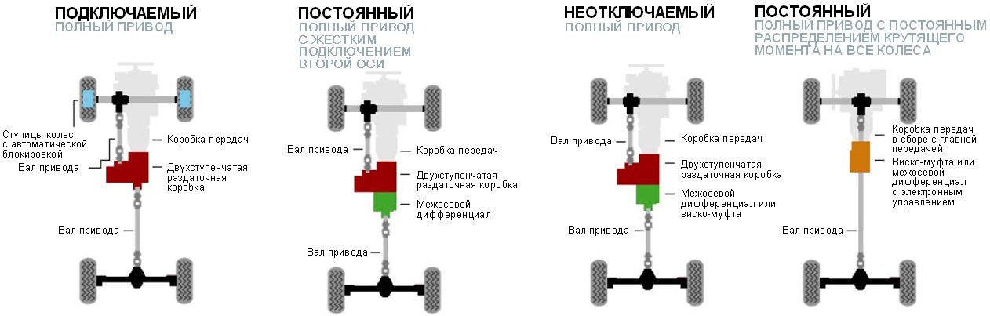
Ниже приведены наиболее распространенные конструкции систем полного привода. Причина разнообразия систем — различное использование автомобилей и, конечно, стоимость автомобиля, поскольку сложные системы постоянного полного привода намного дороже простой системы или привода на два колеса. Другие различия конструкции могут зависеть от того, например, имеет автомобиль привод на передние или задние колеса. Кроме того, следует учитывать тип автомобиля и его возможное использование, например спортивный легковой автомобиль или пикап, используемый для работы в тяжелых условиях, и т. д. Автомобили, предназначенные для тяжелых условий эксплуатации, обычно имеют пониженную передачу для увеличения, при необходимости, крутящего момента. При меньшей цене недостатком системы подключаемого полного привода является то, что автомобиль с такой системой не рекомендуется использовать на дороге с хорошим коэффициентом трения при включенном режиме полного привода. Поскольку в этой системе отсутствует межосевой дифференциал, вся трансмиссия подвергается нагрузке, что приводит к износу и шуму. В системах полного привода с жестким подключением обычно применяется межосевой дифференциал (или в редких случаях вязкостная муфта), и благодаря этому режим полного привода может использоваться на сухой дороге без каких-либо проблем. То же самое относится к полному приводу с постоянным распределением крутящего момента на все колеса и неотключаемому полному приводу. Разница в том, что полный привод нельзя отключить. В системах полного привода с постоянным распределением крутящего момента на все колеса в раздаточной коробке нет нижней или прямой передачи, поскольку такие автомобили предназначены только для использования на дорогах с твердым покрытием. Обратите внимание на то, что приведенные выше системы, могут называться по-другому, например в зависимости от изготовителя. Недавно была разработана система с электронным управлением, которая включает полный привод автоматически и только в том случае, когда это необходимо. Примером такой системы является система ITM модели Sportage или модель Sorento, оснащенная системой TOD.

Поведение автомобиля в крутом повороте и склонность к блокировке тормозов
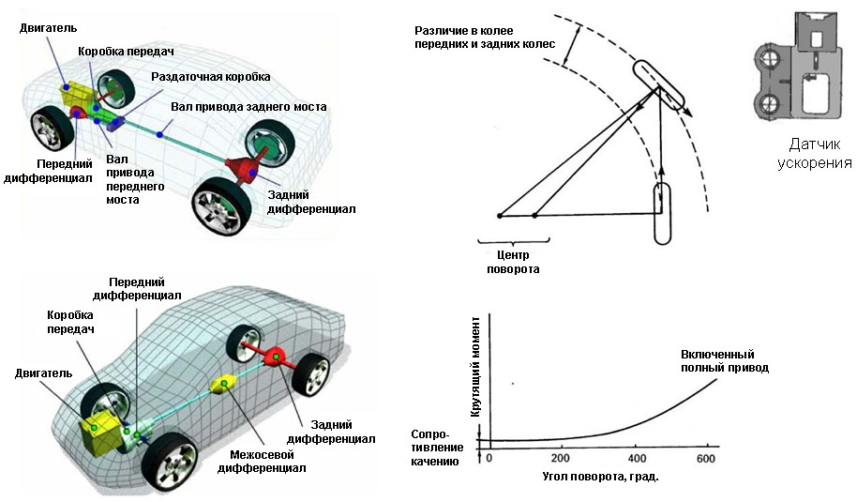
Автомобили, не оснащенные межосевым дифференциалом, а только передним или задним дифференциалами следует использовать в режиме полного привода только при определенных условиях, например на скользкой дороге. Поэтому такая система называется системой подключаемого полного привода. Езда на таком автомобиле по сухой дороге с хорошим покрытием приведет к повышенной нагрузке на шины и трансмиссию, что можно легко проследить при прохождении поворотов, поскольку водитель заметит скручивание рамы и высокое сопротивление качению. Это вызвано тем, что задние колеса и передние колеса проходят разное расстояние при повороте, как показано на рисунке. Единственный способ компенсации этого при отсутствии межосевого дифференциала — проскальзывание шины (незначительное). Вследствие высокого коэффициента трения на сухой дороге требуется большое усилие для начала скольжения шины, что приводит к нагрузке на трансмиссию. По схожей причине на некоторых полноприводных автомобилях устанавливается датчик ускорения. Поскольку передние и задние колеса соединены механически и влияют друг на друга, склонность к блокировке отдельного колеса снижается, но склонность к одновременной блокировке всех колес вместе увеличивается по сравнению с обычным автомобилем. Это наиболее вероятно произойдет при двух различных условиях: при очень резком торможении при обычных дорожных условиях или при относительно небольшой силе торможения на скользкой дороге, что приводит к различному замедлению автомобиля. Замедление измеряется датчиком ускорения, чтобы блок управления смог правильно выбрать стратегию торможения для конкретной ситуации, т. е. датчик ускорения служит для улучшения управления системой ABS и не используется непосредственно в системе полного привода. Соответствующую информацию см. в разделе по системе ABS.

Механизмы блокировки дифференциала
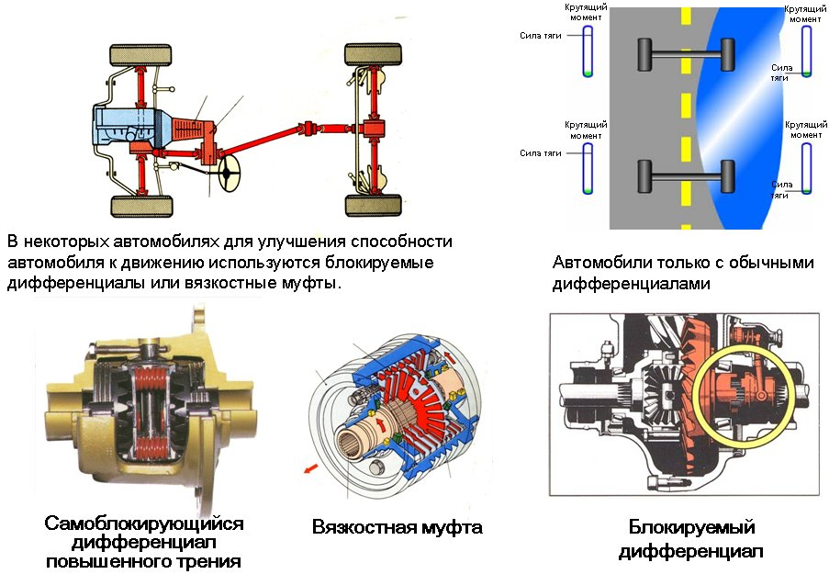
Простая обычная система полного привода со стандартным (открытого типа) дифференциалом может сравнительно легко потерять силу тяги при определенных условиях. Это показано на примере справа. Дифференциал открытого типа может направить только то количество крутящего момента шинам, которое не вызовет пробуксовку шины с наименьшей силой тяги. Поэтому передаваемого крутящего момента может оказаться недостаточно, чтобы высвободить увязший автомобиль, если обе оси находятся на скользкой поверхности (как показано на рисунке), поскольку шины начнут буксовать. В данной ситуации оба задних колеса вращаются, но автомобиль не движется. Поскольку это нежелательно при эксплуатации во внедорожных условиях, существует несколько способов улучшения такой системы. Чаще всего обычный(ые) дифференциал(ы) заменяется самоблокирующимся дифференциалом(ами) повышенного трения. При этом решении колеса, находящиеся на лучшем покрытии, смогут передать крутящий момент независимо от того, что происходит с другими (буксующими) шинами. Механизмы блокировки можно разделить на два типа: частично блокирующие механизмы, обычно называемые самоблокирующимися дифференциалами повышенного трения, и полностью блокирующие механизмы: механизмы блокировки дифференциала. Самоблокирующийся дифференциал повышенного трения выполняет дополнительную функцию по сравнению с обычными дифференциалами, т. е. передает большую движущую силу на колесо с лучшей тягой, когда одно из колес начинает буксовать. Существуют различные конструкции этой системы, как показано на рисунке.
Например, самоблокирующиеся дифференциалы повышенного трения типа Eaton с фрикционными дисками с предварительным натягом или виско-муфта. Самоблокирующиеся дифференциалы повышенного трения можно разделить на типы с датчиком крутящего момента и с датчиком скорости. Подробную информацию см. в разделе по механическим коробкам передач. Другое решение — полностью блокирующийся дифференциал. Дифференциал данного типа помимо деталей, общих с дифференциалом открытого типа, имеет механический, электрический, пневматический или гидравлический механизм блокировки полуосевых шестерен. Механизм обычно приводится в действие вручную, при его включении оба колеса вращаются с одинаковой скоростью. Поэтому даже если одно колесо оторвано от грунта, другое сможет передавать крутящий момент на поверхность. Колесо, находящееся на грунте, начнет вращать оба колеса с одинаковой скоростью и будет получена некоторая сила тяги (которой, возможно, будет недостаточно для приведения автомобиля в движение). Полностью блокирующиеся дифференциалы полезны на автомобилях для серьезного бездорожья. Примечание: недавно появились системы, в которых используется тормозная система для получения силы тяги в таких случаях: буксующее(ие) колесо(а) подтормаживается, и крутящий момент передается на другое(ие) колесо(а).

Вязкостная муфта
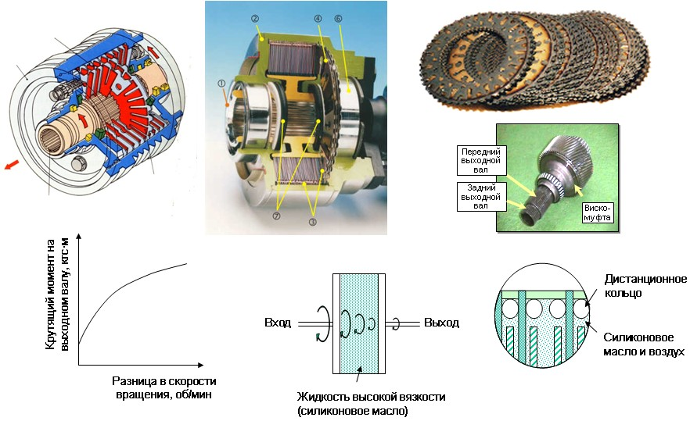
Рассмотрим более подробно принцип работы вязкостной муфты. Вязкостную муфту можно часто встретить в полноприводных автомобилях. Обычно она используется для связи задних колес с передними, чтобы при буксовании одной пары колес крутящий момент передавался на другую пару. Поэтому в качестве примера рассмотрим виско-муфту между передним и задним мостами. В виско-муфте есть два набора дисков в герметичном корпусе, наполненном густой жидкостью (силиконовым маслом). Один набор дисков соединен с передним выходным валом, другой — с задним выходным валом. При нормальных условиях движения оба набора дисков и вязкая жидкость вращаются вместе с одинаковой скоростью, поскольку в мостах нет разницы в скорости.
Когда одна пара колес начинает вращаться быстрее, например при буксовании, набор дис-ков, соединенных с этой парой, также вращается быстрее других. Вязкая жидкость между дисками пытается догнать диски с более высокой скоростью вращения, увлекая за собой диски с меньшей скоростью вращения. Крутящий момент передается тем колесам, которые вращаются медленнее, т. е. колесам, которые не буксуют. Чем выше угловая скорость дисков относительно друг друга, тем больший крутящий момент виско-муфта передает от одного набора к другому. Когда автомобиль поворачивает, разница в скорости вращения колес несущественна. Поэтому муфта не мешает их повороту, поскольку величина передаваемого крутящего момента невелика. Однако в этом заключается недостаток виско-муфты: крутящий момент не будет передаваться до тех пор, пока колесо не начнет буксовать с определенной скоростью. Это называется чувствительностью к скорости. Поскольку виско-муфта чувствительна к скорости, а не к крутящему моменту, она может не помочь, если автомобиль застрял и колесо вращается медленно, но со сравнительно высоким крутящим моментом (например на бездорожье, в густой грязи). Особый эффект можно наблюдать при высокой нагрузке на виско-муфту из-за постоянного вращения одной оси (колеса). Если виско-муфта буксует определенное время, то она начинает нагреваться. Внутреннее давление поднимается, и диски входят в непосредственный контакт друг с другом. При этом коэффициент трения возрастает, это вызывает увеличение передаваемого крутящего момента, что может помочь освободить застрявший автомобиль. Это называется эффектом «вершины кривой».

Буксировка полноприводных автомобилей
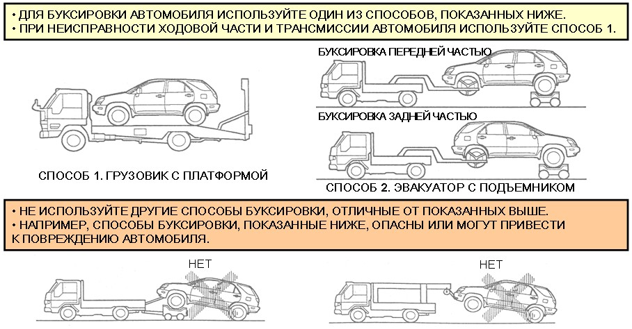
Полноприводной автомобиль не следует буксировать, подняв только два колеса, из-за высокой вероятности несчастного случая или повреждения. То же самое относится к осмотру автомобиля при поднятии только двух колес на подъемнике или гаражным домкратом. Для испытания на стенде с беговыми барабанами следует использовать только стенд для четырех колес. Поскольку автомобиль может прийти в движение, такие испытания должны проводиться только квалифицированным персоналом. Обязательно ознакомьтесь с мерами предосторожности, приведенными в Руководстве по ремонту.

Обзор электронной системы управления крутящим моментом (ITM)
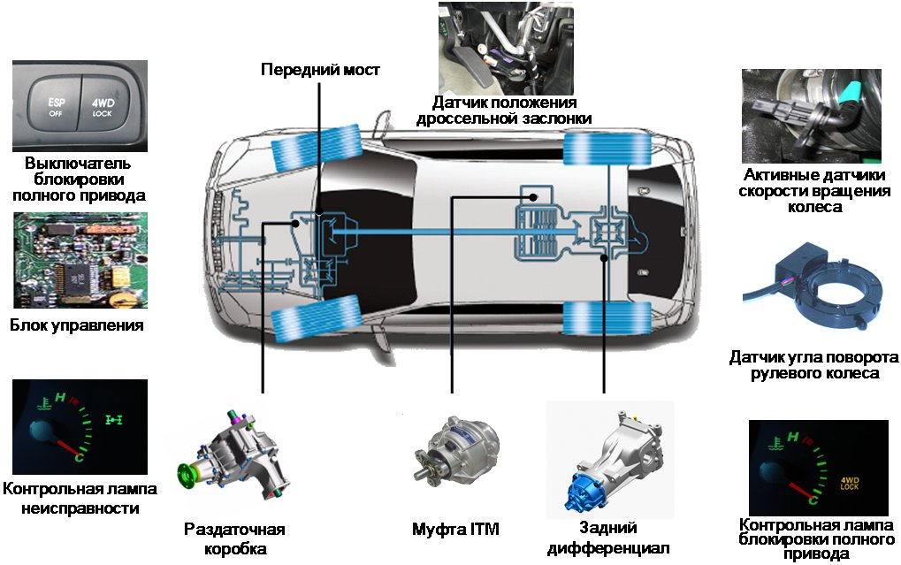
Интерактивное (или интеллектуальное) управление крутящим моментом — торговая марка компании Borg Warner, используемая в настоящее время только на модели Sportage. Система ITM обеспечивает полной контроль над характеристиками передачи крутящего момента и очень быстрое автоматическое включение и выключение системы полного привода. Эта система обеспечивает оптимальные эксплуатационные качества и безопасность в любых условиях движения, а также улучшает при необходимости силу тяги автомобиля и динамику при разгоне и замедлении. Поскольку полный привод используется только при необходимости, то нет скручивания при прохождении крутого поворота или парковке. Трансмиссия полного привода состоит из меньшего количества деталей по сравнению с другими системами, что обеспечивает уменьшение массы и снижение расхода топлива. Регулируемое управление крутящим моментом позволяет переходить со 100% при переднем приводе на соотношение 50:50 между передней и задней осями. Муфта находится в постоянной связи с другими системами безопасности (например ABS) для повышения безопасности автомобиля. Например: при включении ABS полный привод отключается, и ABS самостоятельно управляет тормозными механизмами передних и задних осей для лучшей устойчивости автомобиля.
Система выполнена на базе переднего привода и состоит из следующих основных элементов: раздаточная коробка, карданный вал, муфта ITM с электронным управлением и задний дифференциал (механические элементы), блок управления, выключатель блокировки полного привода, датчик положения дроссельной заслонки, датчики скорости вращения колес, датчик угла поворота рулевого колеса, контрольная лампа блокировки полного привода и контрольная лампа неисправности (электрические элементы). При включении блокировки дифференциала (возможно только до определенной скорости) муфта полностью включается, и автомобиль переходит в режим полного привода (с передачей крутящего момента между осями в соотношении 50:50), при этом загорается контрольная лампа блокировки полного привода. Поскольку в данной системе нет межосевого дифференциала, то в этом случае при прохождении крутых поворотов будет возникать эффект скручивания. В обычном режиме (блокировка отключена) распределение крутящего момента между осями осуществляется на основе сигналов датчика положения дроссельной заслонки, датчиков скорости вращения колеса и датчика угла поворота рулевого колеса. Поскольку полный привод включается только при необходимости (в основном, при обнаружении пробуксовки колеса), расход топлива снижается по сравнению с обычным полноприводным автомобилем. О неисправности в системе водителя информирует контрольная лампа неисправности.

Устройство раздаточной коробки
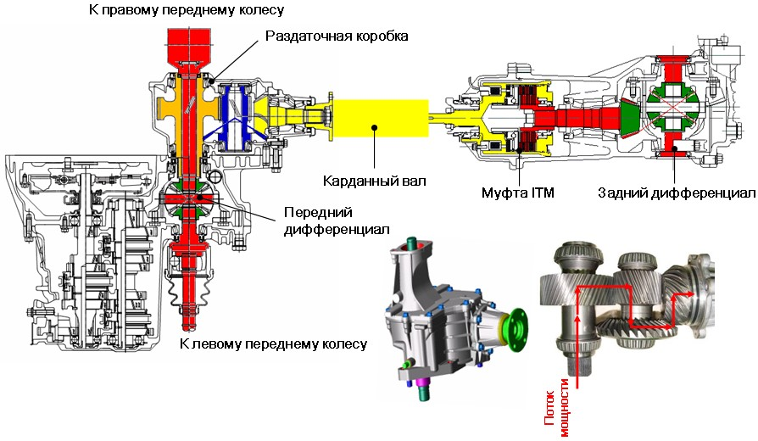
Раздаточная коробка модели KM состоит из входного вала, соединенного сальниками с выходным валом переднего дифференциала, и блока шестерен для передачи крутящего момента на карданный вал. Входной вал полый для того, чтобы вал привода правого переднего колеса мог проходить сквозь него и соединяться с передним дифференциалом. Зубчатая передача служит для изменения скорости вращения входного вала до скорости, требуемой на задней оси, и изменения направления выхода крутящего момента к карданному валу. Зубчатая передача состоит из двух обычных шестерен, коронной шестерни и конической шестерни. При включенной муфте ITM мощность передается через зубчатую передачу, карданный вал, включенную муфту ITM на задний дифференциал и на задние колеса. Если муфта ITM не включена, шестерни в раздаточной коробке и карданный вал свободно вращаются, и приводятся в движение только передние колеса.

Муфта электронной системы управления крутящим моментом (ITM)
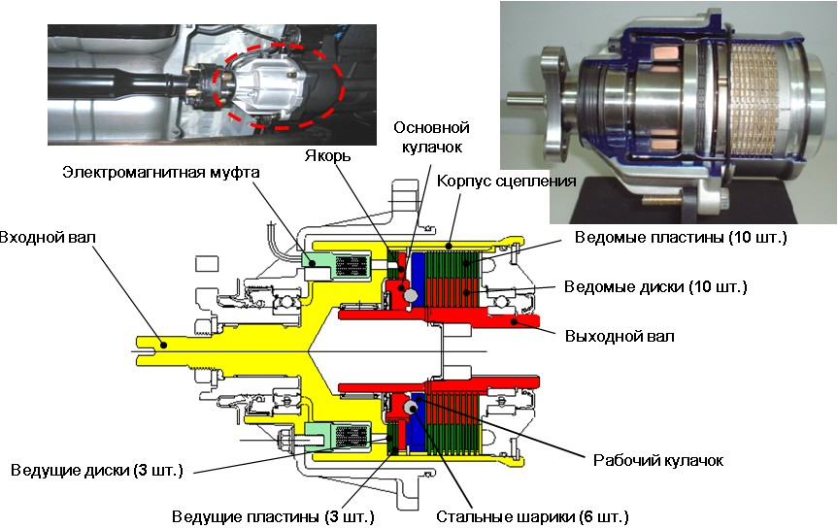
Основным элементом системы является муфта ITM (помимо электронного блока управления). Основные детали муфты: корпус и подшипники, обмотка возбуждения муфты, ведущее сцепление, рабочий кулачок, стальные шарики и ведомое сцепление. Оба сцепления — многодисковые муфты. Ведущее сцепление используется для создания давления на ведомом сцеплении через рабочий кулачок. Подробный принцип работы рассмотрен на следующей странице.

Работа муфты
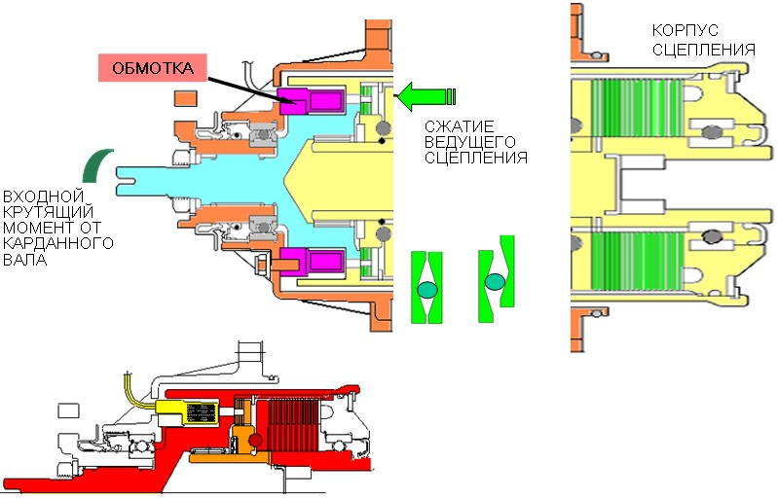
Входной вал муфты ITM соединен с ее корпусом. При подаче напряжения на электромагнитную муфту якорь притягивается к электромагнитной муфте. Якорь прижимает ведущие (или регулирующие) диски сцепления к корпусу муфты, таким образом соединяя ведущее сцепление с входным валом. Из-за различия в скорости между основным и рабочим кулачками стальные шарики между основным и рабочим кулачками перемещаются вверх по шариковой рампе. Поэтому рабочий кулачок толкается в сторону пакета ведомого сцепления, который соединяет корпус муфты (входной вал) с выходным валом. Сила, приложенная к ведомому сцеплению, зависит от давления стальных шариков. Давление стальных шариков зависит от того, насколько далеко они поднялись по рампе, что в свою очередь зависит от напряженности поля электромагнитной муфты. Напряженность поля электромагнитной муфты регулируется блоком интерактивного управления крутящим моментом (ITMCM) путем подачи управляющих сигналов. В зависимости от степени проскальзывания передних колес ЭБУ ITM выдает управляющий сигнал для создания требуемого давления посредством шариковой рампы. Управление ведомым сцеплением и крутящим моментом на задней оси происходит путем подачи переменной нагрузки на обмотку возбуждения, и перераспределение момента может изменяться от 100% на передней оси и 0% на задней до соотношения 50:50 между передней и задней.

Схема управления
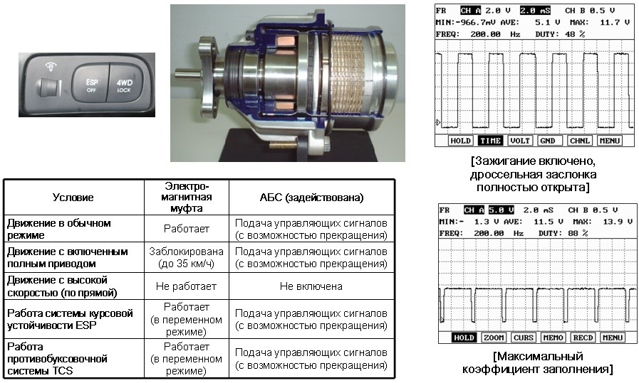
Блок управления ITM изменяет силу тока, идущего к электромагнитной муфте, для получения нужного распределения крутящего момента на заднюю ось. Верхняя форма сигнала отображает условие, при котором некоторое количество крутящего момента перебрасывается на заднюю ось, нижняя — соотношение распределения крутящего момента 50:50. Помимо управления открытием дроссельной заслонкой и пробуксовки колеса при управлении учитываются и другие факторы, приведенные в таблице. Например, даже если включена межосевая блокировка, подача управляющих сигналов может прекращаться при работе ABS. Основных режима движения три. Нормальный режим движения с постоянной скоростью: почти моноприводный режим. Режим полного привода с интерактивным управлением, с изменением распределения крутящего момента до соотношения 50:50 путем подачи управляющего сигнала в виде выходного тока на электромагнитную муфту. Распределение крутящего момента (режим полного привода) изменяется в зависимости от условий движения, например при резком трогании с места, повороте на поверхности с низким коэффициентом трения. Блокировка полного привода: движение в режиме полного привода с распределением крутящего момента в соотношении 50:50.

Блокировка полного привода
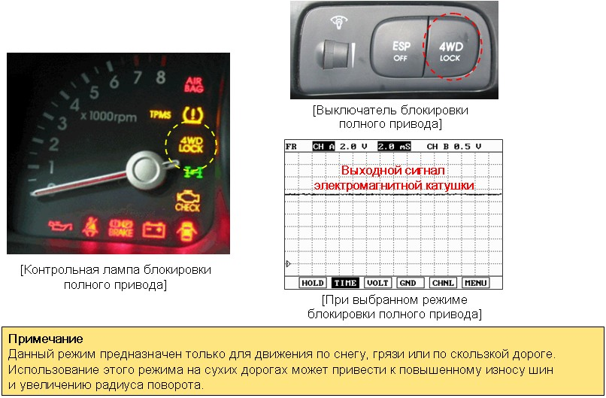
Водитель может заблокировать полный привод выключателем блокировки. При этом передача крутящего момента на переднюю и заднюю оси фиксируется в соотношении 50:50. Блокировка может быть использована при скорости не выше 35 км/ч. Если скорость больше, система возвращается в нормальный режим работы, и блокировка может снова быть задействована при необходимости. Если выключатель находится в положении включения блокировки, то после того как скорость автомобиля станет ниже 35 км/ч, система снова включает блокировку. Для модели Sportage: в зависимости от модели и комплектации могут быть установлены панели с двумя выключателем TCS или ESP. При включении блокировки полного привода загорается соответствующая контрольная лампа. Примечание: данный режим предназначен только для движения по снегу, грязи или по скользкой дороге. Использование этого режима на сухих дорогах может привести к повышенному износу шин и увеличению радиуса поворота.

Система управления
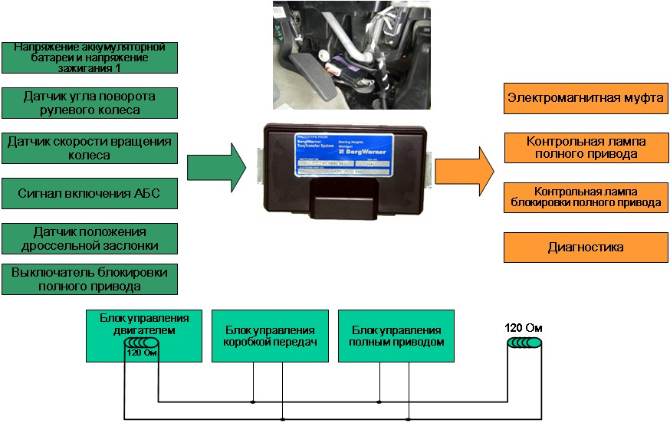
Все описанные режимы управляются блоком интерактивного управления крутящим моментом. Блок обрабатывает входные сигналы и вырабатывает выходные сигналы. В блок интерактивного управления крутящим моментом поступают следующие сигналы (в зависимости от автомобиля, частично через шину CAN bus). Сигнал торможения или сигнал включения ABS: в режиме полного привода все колеса механически соединены, поэтому заблокированное колесо влияет на все остальные колеса, затрудняя управление автомобилем при торможении. Поэтому если ABS включена, то полный привод отключен. Входной крутящий момент определяется на основе сигнала датчика положения дроссельной заслонки и позволяет правильно выбрать распределение крутящего момента (путем подачи управляющих сигналов на электромагнитную муфту). Прохождение поворотов определяется на основе датчика поворота рулевого колеса, чтобы избежать скручивания трансмиссии в повороте. Сигнал скорости автомобиля и значение разницы скоростей вращения колес (передних и задних) поступают от датчиков скорости вращения колес для определения проскальзывания колес и управления соответствующим образом распределением крутящего момента. Все эти сигналы используются для управления электромагнитной муфтой и распределения крутящего момента между осями. Управляющий сигнал на электромагнитную муфту является основным выходным сигналом. Другие выходные сигналы, кроме сигналов на электромагнитную муфту, — это сигнал включения лампы включенной межосевой блокировки, сигнальной лампы неисправности системы полного привода и сигнал диагностики.

Датчик положения педали акселератора / датчик положения дроссельной заслонки
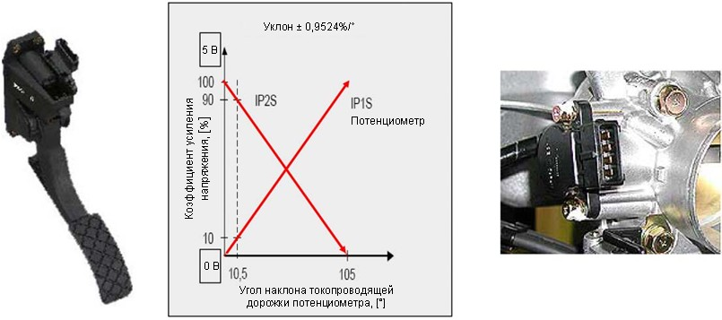
Одним из основных входных сигналов для блока управления ITM является сигнал датчика положения дроссельной заслонки или датчика положения педали акселератора, исходя из которого рассчитывается входной крутящий момент. Использование датчика положения дроссельной заслонки или датчика положения педали акселератора зависит от конкретного автомобиля, например от того, бензиновым или дизельным двигателем он оснащен. В качестве примеров показаны две основные конструкции и формы сигналов. Информацию об используемой системе или форме сигнала см. в Руководстве по ремонту. Дополнительную информацию о датчике положения дроссельной заслонки или датчике положения педали акселератора см. в разделе о системе управления двигателем.

Датчик угла поворота рулевого колеса
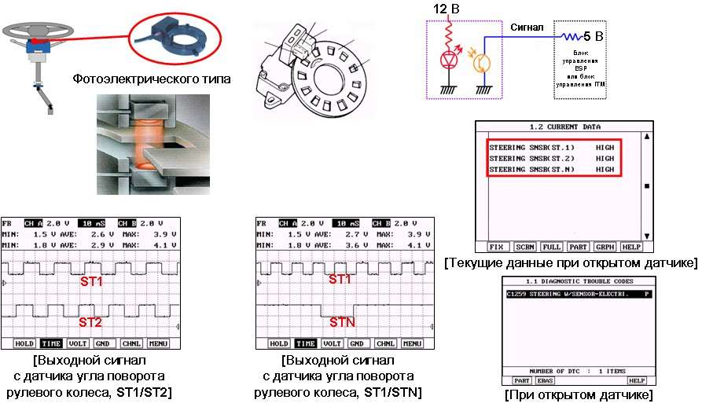
Датчик угла поворота рулевого колеса — фотоэлектрического типа (например, модель KM). Сигналы ST1 и ST2 смещены для определения не только величины угла поворота, но и направления поворота. Для определения положения для движения по прямой в диске сделана дополнительная прорезь, обеспечивающая выдачу сигнала STN. Датчик угла поворота расположен под рулевым колесом. Если датчик неисправен, полный привод отключается и выводится код неисправности. Более подробное описание работы датчика угла поворота см. в разделе по ESP.

Датчик скорости вращения колеса
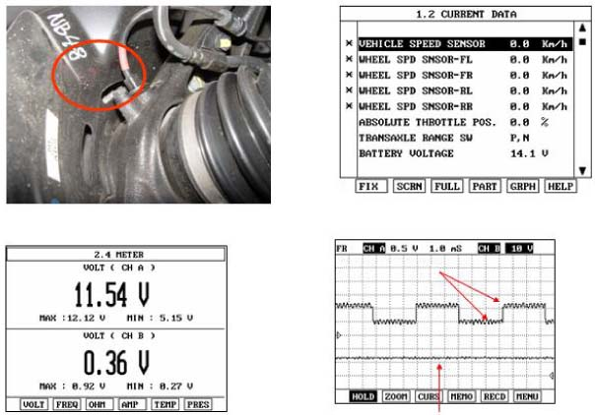
Напряжение сигнала
Напряжение питания
Датчик скорости вращения колеса передает сигналы о скорости вращения колес, необходимые для определения момента проскальзывания, что является главным моментом для включения муфты. Текущие данные, такие как скорость вращения колеса, можно проверить только в системе ABS/ESP, поскольку в систему полного привода текущие данные не поступают. Подробное описание работы этого датчика см. в разделе ABS. Сигнал датчика скорости вращения колеса можно проверить осциллографом, правильную форму сигнала см. в Руководстве по ремонту соответствующего автомобиля.

Обслуживание и диагностика неисправностей

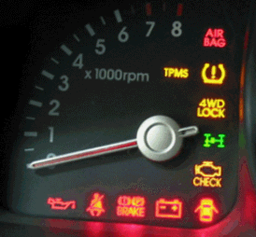

Блок управления ITM периодически проверяет все входные и выходные сигналы. При обнаружении неисправности ITM отключается и код неисправности сохраняется в памяти электронного блока управления. Диагностическая лампа мигает с частотой 2 Гц, информируя водителя о сбое системы. При первом обнаружении неисправности код неисправности вводится в энергонезависимую память электронного блока управления. Код хранится до стирания диагностическим прибором. Код неисправности нельзя удалить, отключив питание от блока ITM.

Системы полного привода модели Sorento
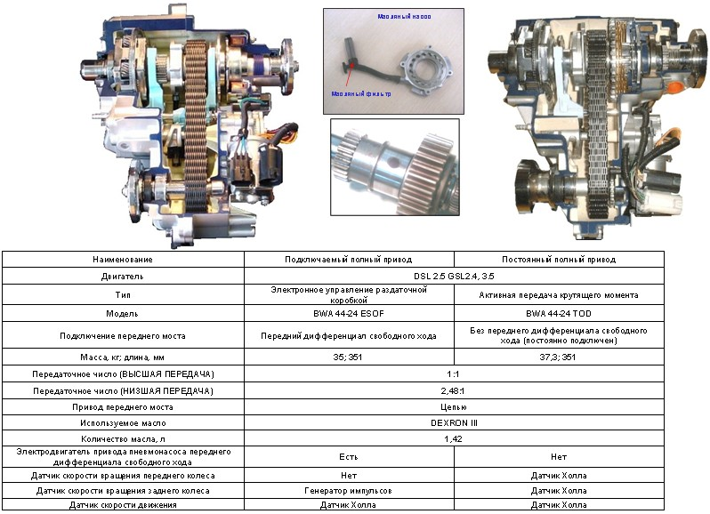
Модель Sorento может оснащаться системами полного привода двух типов: электронная система EST, иногда называемая системой переключения на ходу «Shift on the Fly» (SOTF), и система распределения крутящего момента по требованию «Torque On Demand» (TOD), иногда называемая системой активной передачи крутящего момента ATT. По принципу передачи крутящего момента конструкции обеих систем очень схожи. Основное различие состоит во включении полного привода: в системе EST это происходит через вилку переключения передачи, которая соединяет валы привода переднего и заднего мостов. В системе TOD эту задачу выполняет многодисковое сцепление. Кроме того, в системе EST применяется так называемое отключение межосевого дифференциала для прекращения привода переднего моста в режиме привода на два колеса для экономии топлива. В системе TOD передний дифференциал свободного хода не используется. Вместо него применен обычный дифференциал. Это связано с тем, что режим полного привода включается «по требованию», когда дорожные условия требуют подключения передней оси. Обе системы включают низшую передачу раздаточной коробки для движения по бездорожью. Для включения низшей передачи автомобиль необходимо полностью остановить. Это относится к обеим системам: EST и TOD. Масляный насос используется в обеих системах, но особой функции не выполняет и служит только для смазки внутренних деталей.

Электронная система управления раздаточной коробкой (EST)
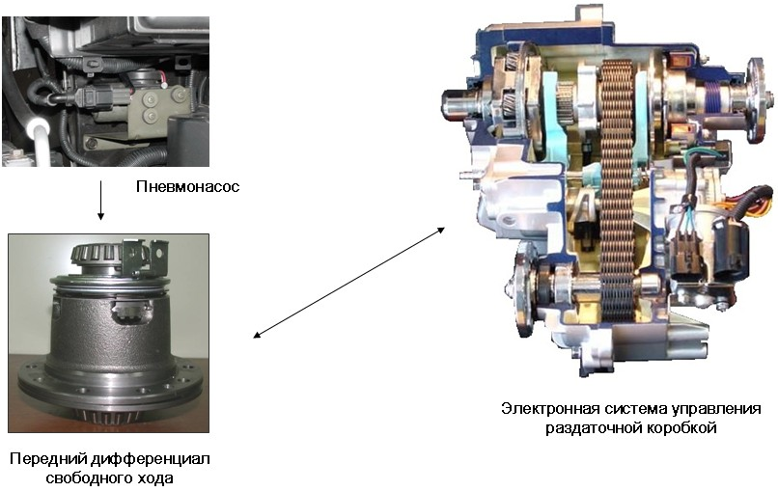
Электронная система управления раздаточной коробкой EST является частью системы подключаемого полного привода, которая входит в состав стандартного оборудования на всех моделях и всех комплектациях и позволяет водителю переключаться на ходу с режима полного привода на привод на два колеса и наоборот до скорости в 80 км/ч. Эта система управления трансмиссией позволяет водителю переходить с режима полного привода на привод на два колеса и наоборот при движении по прямой при скорости до 80 км/ч. Используя все возможности этой системы управления трансмиссией, водитель может выбрать следующие режимы работы раздаточной коробки:
2 HI: привод на два колеса на высшей передаче;
4 HI: привод на четыре колеса на высшей передаче;
4 LO: привод на четыре колеса на низшей передаче.
Система EST состоит из следующих (основных) элементов:
электронный блок управления (ЭБУ);
выключатель полного привода;
контрольная лампа включения полного привода;
раздаточная коробка с сервоприводом;
передний дифференциал свободного хода;
электродвигатель пневмонасоса.
Блок управления полным приводом обеспечивает его включение и выключение. Включение режимов «4H» и «4L» производится вручную выключателем полного привода.

Система управления EST
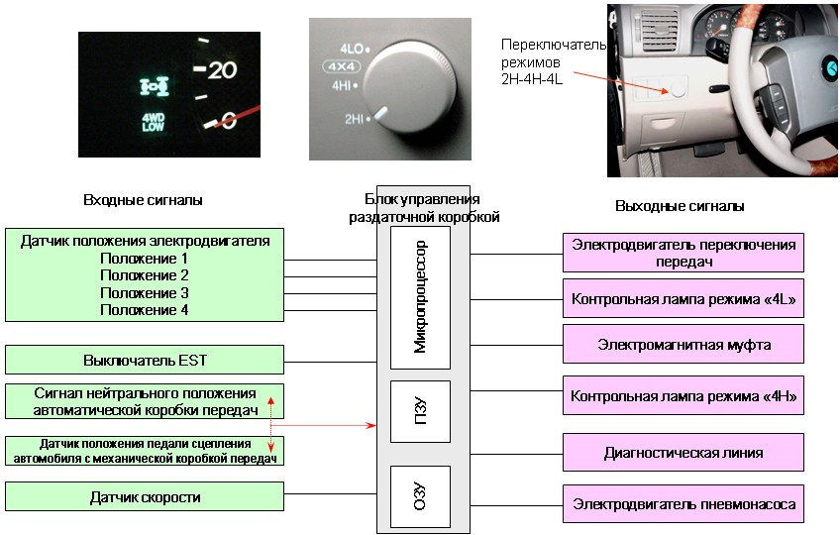
Входные сигналы поступают с переключателя режимов EST, который позволяет выбрать желаемый режим. Сигнал нейтрального положения автоматической коробки передач или сигнал положения педали сцепления для определения нейтрального положения коробки передач при выборе режима «4L». Этот сигнал необходим для переключения в режим «4L». Датчик скорости определяет скорость автомобиля, данный сигнал используется для подтверждения возможности переключения (например, для разрешения выбора режима «4L»). Сигнал датчика положения электродвигателя служит для определения текущего положения электродвигателя переключения передач (и, следовательно, вилки механизма переключения передач). Этот сигнал требуется для остановки электродвигателя переключения передач в нужном положении для включения выбранного режима и определения неполного переключения передач. Выходные сигналы подаются на электродвигатель переключения передач, электромагнитную муфту, электродвигатель привода пневмонасоса переднего дифференциала свободного хода, контрольные лампы и диагностический разъем. Система управления позволяет выбрать следующие режимы.
Режим «2H»
Переключение в режим «2H» может быть произведено в движении, это называется «переключение на ходу».

Режим «4H»
Режим полного привода на высшей передаче можно включить на ходу при скорости до 80 км/ч. Если передачи в раздаточной коробке переключены, включается система отключения межосевого дифференциала и подключается передний мост, т. о. включается полный привод и загорается соответствующая контрольная лампа. Работа переднего дифференциала свободного хода будет рассмотрена позднее.

Режим «4L»
Режим «4L» выбирается, когда автомобиль медленно движется (со скоростью 3 км/ч или менее). После включения режима «4L» загорается соответствующая контрольная лампа.
Для включения и выключения режима полного привода блок управления должен выполнить следующие операции: переключение передней выходной шестерни раздаточной коробки (для отсоединения или соединения этой шестерни с передним карданным валом при помощи электродвигателя). В холодную погоду или при высокой скорости включение раздаточной коробки может быть затруднено. Когда это распознается блоком управления полного привода, система предпринимает две дополнительные попытки переключения раздаточной коробки. Если повторные попытки также безрезультатны, блок управления полного привода оповещает об этом водителя посредством контрольных ламп. При неисправности загораются постоянным светом обе контрольные лампы, и система EST отключается. После устранения неисправности контрольные лампы гаснут при включении зажигания.

Электродвигатель переключения передач
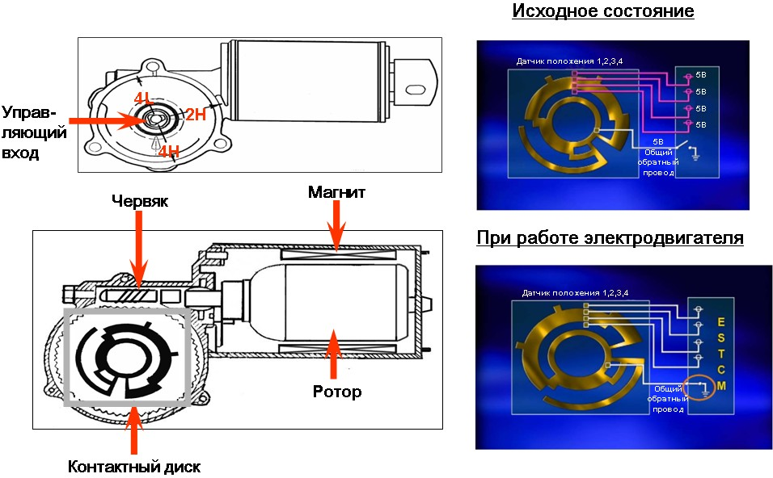
В обеих системах, EST и TOD, электродвигатель переключения передач устанавливается на раздаточной коробке. Для переключения в обоих направлениях полярность выводов питания может меняться блоком управления. Кроме того, электродвигатель переключения передач имеет датчик положения, который отслеживает процесс переключения и положение электродвигателя. Основными деталями электродвигателя являются контактный диск, установленный сзади червячного колеса электродвигателя переключения передач, и ползуны для контакта с этим диском. Такая конструкция позволяет электронному блоку управления определять положение двигателя по сигналу напряжения на отдельных контактах. Ниже приведена таблица состояния контактов в зависимости от положения электродвигателя. Высокие и низкие показатели каждой линии зависят от положения контактного диска (положения электродвигателя). Общий обратный провод заземляется только при кратковременном включении электродвигателя (на 7 секунд) для определения переключения передач. Если переключение не выполнено, при включенном полном приводе загорается контрольная лампа «4H» или «4L». Лампа гаснет, если выбран режим привода на два колеса. Если переключение не произведено, попытка повторяется. Если она снова не удалась, выдается код неисправности и система отключается. Для оповещения водителя об этом загорается мигающим светом контрольная лампа включения полного привода. (Дополнительная информация: состояние системы переднего дифференциала свободного хода не оценивается датчиком.) Обратите внимание на то, что электродвигатели переключения передач систем EST и TOD различны и невзаимозаменяемы, несмотря на то, что по внешнему виду они одинаковы.

Раздаточная коробка с электронным управлением
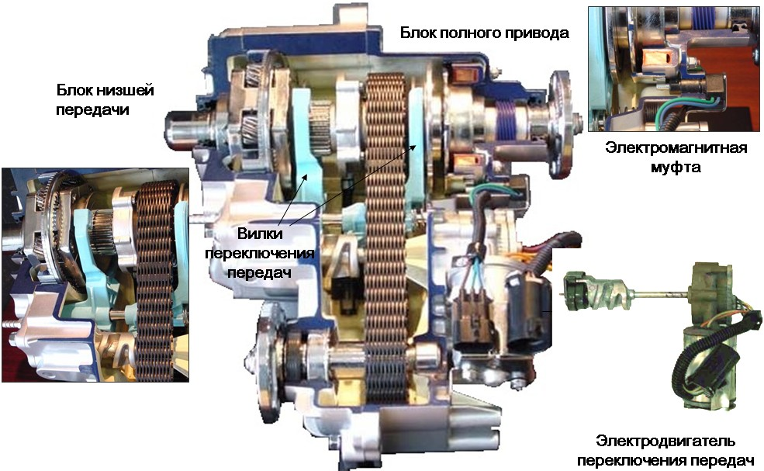
На рисунке показана раздаточная коробка системы EST. В ней установлены две вилки переключения передач. Вилка с правой стороны соединяет и разъединяет блок полного привода, вилка с левой стороны служит для переключения низшей и высшей передач. Обе вилки приводятся в действие электродвигателем по сигналу от блока управления. В электродвигатель встроен датчик положения для определения положения двигателя. Муфта, которую можно видеть с правой стороны, запитывается на короткое время при переходе из режима с приводом на два колеса в полноприводный режим, обеспечивая надежность и плавность перемещения вилки переключения передач. Когда вилка сдвигается вправо, она соединяет звездочку зубчатой цепи с валом привода заднего моста, разделяя крутящий момент в соотношении 50:50 между задним и передним мостами. Если водителю необходим больший крутящий момент, он может задействовать понижающую планетарную передачу, для включения которой необходимо остановить автомобиль и выбрать выключателем режим «4L». Затем электродвигатель переключения передач перемещает вилку переключения высшей и низшей передач и включает планетарную передачу. При этом скорость движения снижается, а крутящий момент увеличивается на коэффициент 2,48. Используя возможности такой трансмиссии, водитель может выбрать следующие режимы: «2 HI»: привод на два колеса, включена высшая передача; «4 HI»: привод на четыре колеса, включена высшая передача; «4 LO»: привод на четыре колеса, включена низшая передача.

Электронная система управления раздаточной коробкой (EST) Передний дифференциал свободного хода

[Коробка дифференциала свободного хода] [Картер дифференциала свободного хода]

Система SOTF (переключение на ходу) модели Sorento с передним дифференциалом свободного хода. На предыдущую полноприводную модель KIA Sportage устанавливалась система переключения на ходу двух типов: до 1999 модельного года применялась система со ступицами подключения привода колес с кулачковой муфтой, впоследствии стала использоваться система со ступицами подключения привода колес с пневмоприводом.
Система с пневмоприводом более совершенна, чем с кулачковыми муфтами. Ее недостатком является возможная утечка воздуха из ступицы.

Дифференциал свободного хода установлен на переднем мосту. При выборе режима полного привода включается электродвигатель пневмонасоса, приводя в действие кулачковую муфту, которая соединяет передний карданный вал с валами привода передних колес. Если водитель выбирает привод на два колеса на ходу, кулачковая муфта выключается, разъединяя карданный вал и валы привода колес.

Подключение переднего дифференциала свободного хода
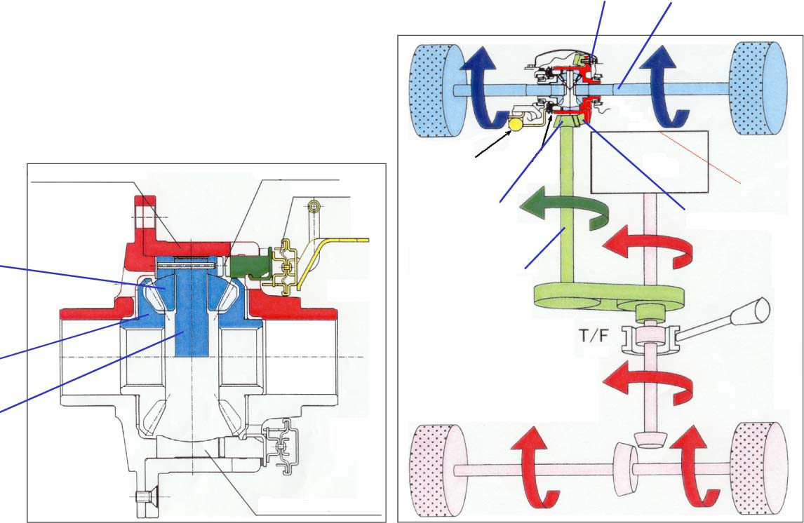
Картер дифференциала
Кулачковая муфта
Привод
САТЕЛЛИТ
ПОЛУОСЕВАЯ ШЕСТЕРНЯ
ОСЬ САТЕЛЛИТОВ
Привод на 2 колеса
Привод на 4 колеса
Коробка дифференциала
БОЛТ
ПРИВОДНОЙ ВАЛ
Пневмонасос
Передний дифференциал свободного хода
Двиг.
ШЕСТЕРНЯ ПРИВОДА
ЗУБЧАТАЯ ШЕСТЕРНЯ
КАРДАННЫЙ ВАЛ
Привод на 2 колеса ↔ привод на 4 колеса
При выборе режима «4H» или «4L» ось сателлитов соединяется с кулачковой муфтой, закрепленной на картере дифференциала, и передний дифференциал свободного хода работает как обычный дифференциал. Воздух под давлением, создаваемым пневмонасосом переднего дифференциала свободного хода, воздействует на привод кулачковой муфты. Электродвигатель включается по сигналу ЭБУ EST в режимах «4H» или «4L». В режиме «2H» электродвигатель пневмонасоса переднего дифференциала свободного хода не включается. Кулачковая муфта переднего дифференциала свободного хода не задействована. В этих условиях ось сателлитов не зафиксирована на картере дифференциала и свободно вращается. Таким образом, связь передней оси, подключенной полуосевыми шестернями переднего дифференциала свободного хода, и переднего карданного вала со шлицевым соединением с картером дифференциала свободного хода разрывается.

① Когда водитель выбирает режим «4H», на электродвигатель пневмонасоса подается напряжение питания.
② В этот момент передний карданный вал начинает вращаться, и разница скорости вращения коробки и картера дифференциала отсутствует.
③ Пневмонасос нагнетает давление воздуха.
④ Под действием давления кулачковая шайба смещается, и кулачковая муфта соединяется с коробкой дифференциала, обеспечивая включение полного привода.
⑤ Если водитель выбирает режим «2H», поток мощности разрывается в раздаточной коробке, и подача напряжения на электродвигатель пневмонасоса прекращается.
⑥ Кулачковая шайба под действием возвратной пружины перемещается в первоначальное положение, и соединение с коробкой дифференциала в режиме привода на два колеса разрывается.

Поток мощности при приводе на два колеса
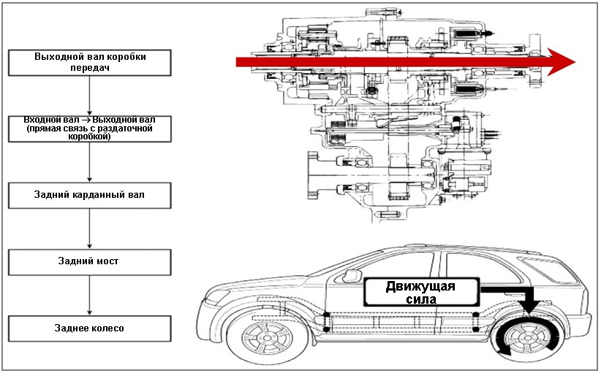
Вакуумная система, используемая для подключения и отключения передней оси, состоит из следующих элементов. Два вакуумных клапана используются для управления пневмоприводом. Эти вакуумные клапаны нельзя отличить по цвету. Назначение вакуумных электромагнитных клапанов разное. Один клапан закрыт в исходном положении, другой — открыт. Когда зажигание включено и выбран режим привода на два колеса, на оба клапана подается напряжение питания. Таким образом, разрежение подается в камеру, расположенную сбоку дифференциала, а атмосферное давление подводится в другую камеру. При этом вилка переключения режимов перемещается в положение выключения. Когда выбран режим полного привода, на оба электромагнитных клапана питание не подается. Направление подвода разрежения и атмосферного давления меняется на противоположное под действием привода, и вилка перемещается, подключая переднюю ось. При включении полного привода загорается контрольная лампа. При присоединении шлангов не перепутайте их местами, чтобы не допустить подключения переднего дифференциала свободного хода в режиме привода на два колеса и его отключения в режиме полного привода из-за отсутствия разрежения. Следовательно, в этих условиях полный привод работать не будет. Если вакуумные шланги или колодки проводов перепутаны местами, код неисправности не выводится.

Поток мощности при полном приводе
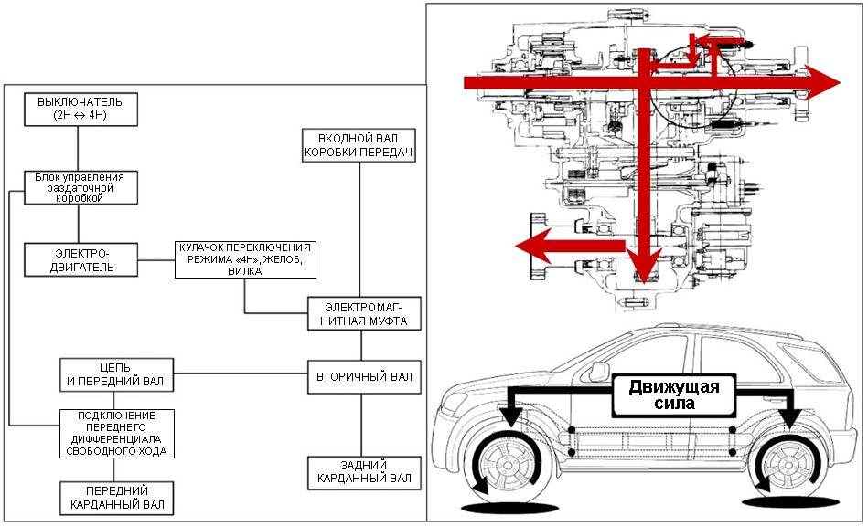
Когда водитель включает полный привод, блок управления получает сигнал заземления (4WD), в результате вилка переключения режимов перемещается электродвигателем и соединяет выходной вал со звездочкой зубчатой цепи или цепью. Также включается передний дифференциал свободного хода, подключая передний мост, с тем чтобы движущая сила равномерно передавалась на задний и передний мосты в соотношении 50:50.

Поток мощности при полном приводе и включенной понижающей передаче
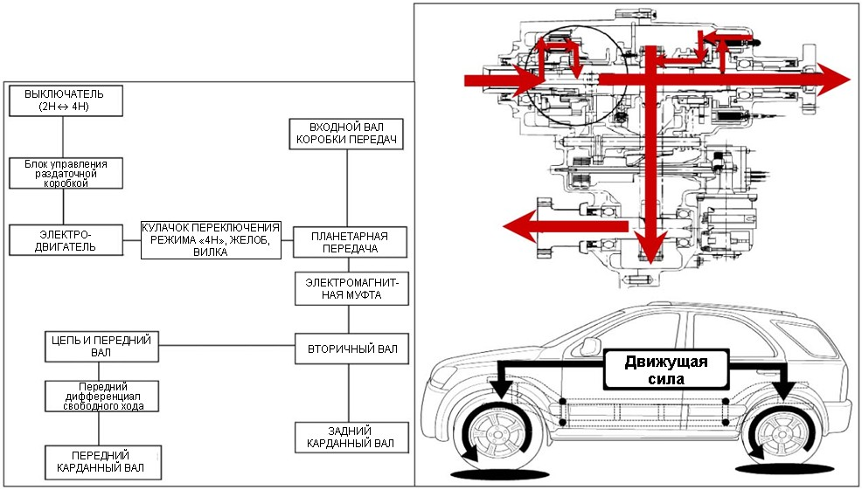
Если водитель включает низшую передачу при полном приводе, блок управления получает сигнал заземления (4WD LOW). Примечание: для включения низшей передачи при полном приводе автомобиль следует полностью остановить, поскольку для соединения выхода планетарной передачи с выходным валом не используется синхронизатор. Принцип работы почти такой же, как и при полном приводе с включенной высшей передачей, но при этом планетарная передача включается второй вилкой переключения, передаточное число понижается и крутящий момент на колесах возрастает.

Система TOD
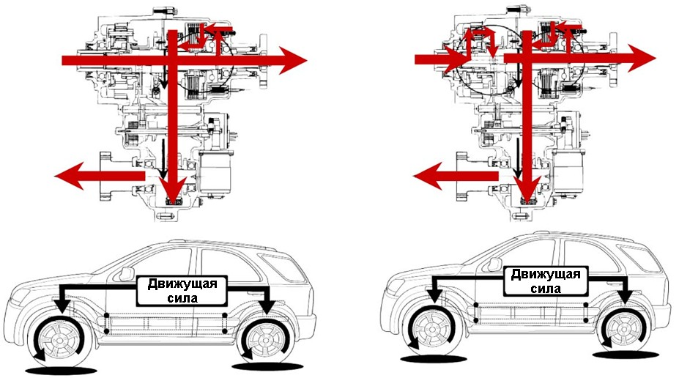
Система «torque on demand» (крутящий момент по требованию) или иногда ATT — система активной передачи крутящего момента (Active Torque Transfer) передает при помощи электроники мощность и крутящий момент с заднего моста на передний, улучшая проходимость силу тяги во внедорожных условиях, маневренность и точность управления. Система TOD — тип системы постоянного полного привода. Ее полное название — «Torque on demand» (крутящий момент по требованию). TOD — торговая марка компании Borg Warner в США. Полный привод по требованию: система полного привода, передающая большую часть времени мощность только на задние колеса на заднеприводном автомобиле или на передние колеса на переднеприводном автомобиле. Раздаточная коробка или подобный агрегат, передает мощность на другую пару колес, когда ведущие колеса начинают пробуксовывать. На рисунке показано основное отличие в распределении крутящего момента при включении полного привода между системами EST и TOD: в системе EST крутящий момент распределяется в соотношении 50:50, в системе TOD распределение переменное и управляется блоком управления в зависимости от входных сигналов. В основном крутящий момент разделяется в соотношении 0:100 (при переднем приводе) при движении автомобиля с низкой или средней скоростью. Если задние колеса начинают буксовать, оптимальное количество крутящего момента перебрасывается на передние колеса для устойчивости движения. Диапазон распределения крутящего момента варьируется от 0:100 до 50:50. Это означает, что максимальный крутящий момент на передних колесах не может быть выше, чем на задних, независимо от дорожных условий или состояния автомобиля.

Устройство системы TOD
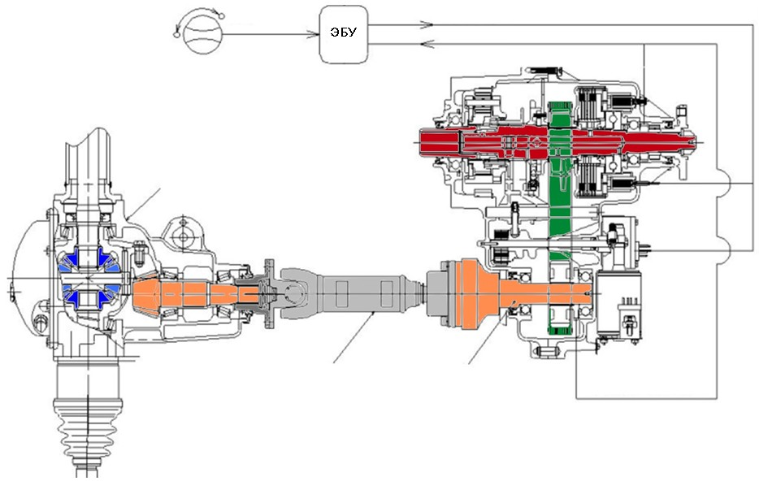
Как показано на рисунке, в переднем мосту системы TOD отсутствует передний дифференциал свободного хода, и мост постоянно подключен. Поэтому применен обычный передний дифференциал. Выключатель позволяет выбрать только два режима. Автоматический: крутящий момент распределяется автоматически блоком управления раздаточной коробкой. Полный привод работает по требованию: оптимальное распределение крутящего момента двигателя между задними и передними колесами обеспечивается раздаточной коробкой системы TOD. Эта раздаточная коробка управляется специальным блоком управления TCCM (блок управления раздаточной коробкой), который находится под перегородкой со стороны пассажира. Соотношение передачи крутящего момента на передние и задние колеса не фиксированное, оно постоянно изменяется и управляется в зависимости от дорожных условий и условий движения. Ниже приведено примерное распределение крутящего момента при определенных условиях движения. Понижающая передача: полный привод используется постоянно при включенной понижающей планетарной передаче для получения более высокого крутящего момента на колесах.
Наименование | Состояние | Распределение крутящего момента | Входные сигналы
Быстрое начало движения | При резком начале движения для получения достаточной движущей силы | 50:50 | Сигнал датчика положения дроссельной заслонки  Сигнал скорости автомобиля  Разница скоростей вращения передних и задних колес
Нормальное движение | При движении автомобиля по прямой для обеспечения устойчивости и снижения расхода топлива | 0:100-30:70 | ↑
Разгон | Когда автомобиль догоняет другой автомобиль — для повышения мощности и обеспечения устойчивости | 30:70-50:50 | ↑
Нормальное управление | При управлении автомобилем для стабильной управляемости | 20:80-30:70 | ↑
Движение и управление на скользкой дороге | При движении и управлении автомобилем на скользкой дороге для минимизации пробуксовки колес и улучшения устойчивости | 30:70-40:60 | ↑

Конструкция раздаточной коробки
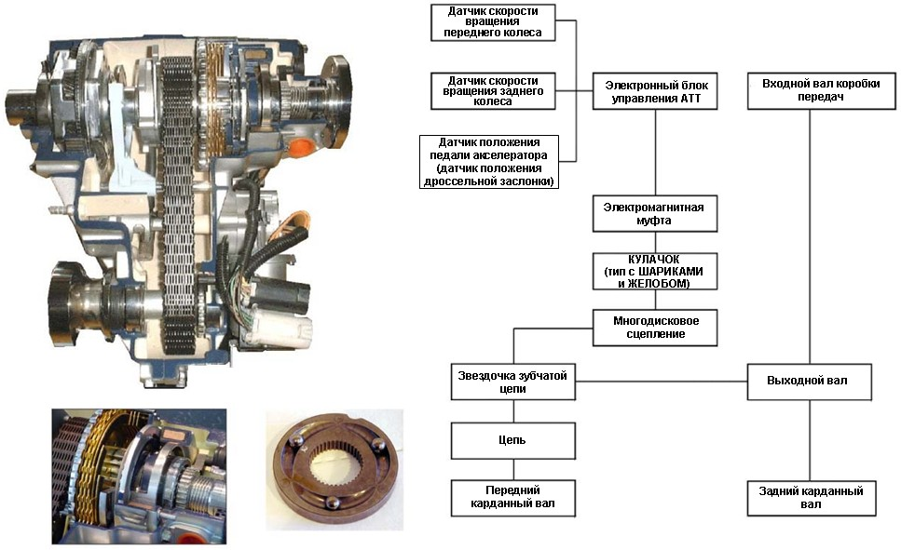
В целом конструкция раздаточной коробки очень схожа с коробкой системы EST, но блок включения полного привода с механической вилкой переключения заменен на многодисковое сцепление. Работа этого сцепления очень схожа с работой сцепления используемого в системе ITM модели Sportage. При необходимости полного привода включается электромагнитная муфта, притягивая пластину, которая поворачивается, поддерживая желоб с шариками. При этом стальные шарики двигаются по желобу и нажимают на многодисковое сцепление: полный привод включен. Поскольку передний мост постоянно подключен, карданный вал вращается даже при приводе на два колеса (вал приводится во вращение передним мостом), поэтому подключение и отключение заднего моста может быть выполнено очень плавно. Крутящий момент, подаваемый на передний мост, зависит от тока, подаваемого на муфту (силы магнитного поля), поскольку давление на многодисковом сцеплении, создаваемое желобом шариков, зависит от силы притяжения пластины кулачка. На правой стороне показан поток мощности и последовательность включения системы. Основные сигналы следующие: сигналы датчиков скорости вращения передних и задних колес и сигнал датчика положения педали акселератора. На их основе блок управления ATT включает электромагнитную муфту приводя таким образом в действие многодисковое сцепление через желоб с шариками. Это обеспечивает передачу крутящего момента на передний карданный вал (через звездочку зубчатой цепи и цепь).

Входные и выходные сигналы
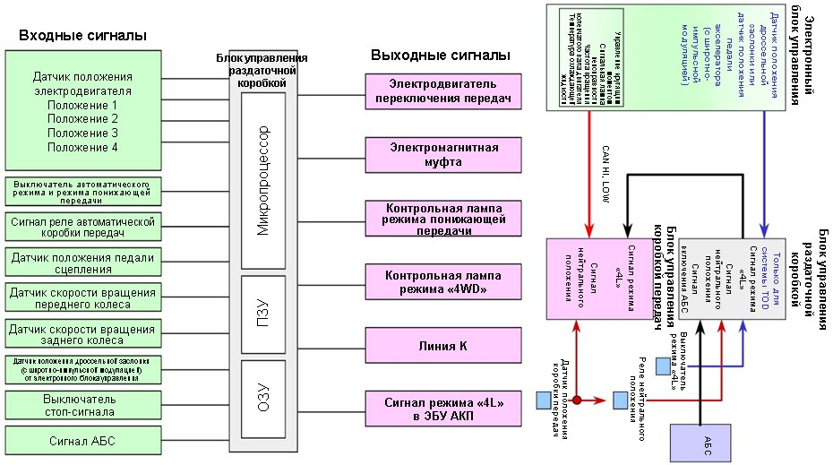
Для правильной работы системы на блок управления раздаточной коробкой должно поступать несколько входных сигналов. Входные сигналы следующие. Сигнал датчика положения электродвигателя служит для определения положения электродвигателя переключения для включения понижающей передачи при полном приводе. Сигнал от переключателя автоматического режима и режима понижающей передачи для определения, выбран ли автоматический или понижающий режим полного привода. При автоматической коробке передач — сигнал нейтрального положения от реле нейтрального положения, которое управляется выключателем блокировки стартера. При механической коробке передач — сигнал датчика положения педали сцепления. Это необходимо для определения нейтрального положения автоматической коробки передач и нажатия на педаль сцепления при механической коробке передач (похоже на нейтральное положение) для облегчения включения понижающей передачи. Входной сигнал от датчиков скорости вращения колес для определения, стоит автомобиль или движется, для включения понижающей передачи полного привода, если выбран понижающий режим полного привода, для обнаружения пробуксовки колес (передних или задних) при автоматическом режиме. Сигнал датчика положения дроссельной заслонки для принятия решения о распределении крутящего момента на переднюю или заднюю ось при автоматическом режиме. Сигнал от выключателя стоп-сигнала для распознавания торможения и распределения крутящего момента от 0:100 и 10:90 в зависимости от скорости вращения передних и задних колес (для стабильного торможения с коротким тормозным путем). Сигнал ABS от ЭБУ ABS для определения работы ABS, в этом случае крутящий момент распределяется в соотношении 30:70 для стабильного торможения. После обработки входных сигналов блок управления раздаточной коробкой выдает выходные сигналы на: электродвигатель переключения передач для включения и выключения понижающей передачи. На электромагнитную муфту для управления распределением крутящего момента между передней и задней осью. На контрольные лампы LOW и 4WD для оповещения водителя и информирования о неисправности (лампа 4WD горит мигающим светом). Диагностический сигнал на тестер (по линии K) и при автоматической коробке передач — сигнал выбора понижающей передачи на блок управления коробкой передач для соответствующей адаптации программы переключения передач. Этот сигнал предназначен для переключения передач в связи с уменьшением общего передаточного числа.

